- Нарисовать траекторию плоского движения тяжелого шарика единичной массы, брошенного на параболическую поверхность y=x²-1 из начала координат с произвольной по величине и направлению начальной скоростью. Считать удар о поверхность абсолютно упругим.
- Определить частоты собственных колебаний цепочки упруго соединенных n=5 звеньев (см. рис.)., совершающих поступательное движение в горизонтальной плоскости и нарисовать собственные формы этой системы.
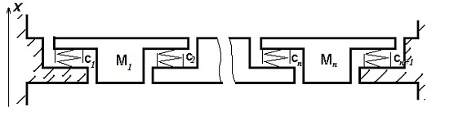
Каждое звено этой цепочки имеет массу Mi=i кг (i – целое число, совпадающее с номером звена в цепочке) и может совершать только поступательные движения вдоль оси x. Звенья соединены между собой упругими элементами жесткости с=1 каждый
- Написать программу изображения фазового портрета физического маятника $\overset{¨}{x}+\text{sin}(x)=0\text{.}$ На фазовом портрете должны изображаться все особые точки на интервале -3π<x<3π. Численного интегрирования не использовать.
- Написать функцию вычисления координат спутникового приемника, по координатам 4-х спутников и времени прихода сигналов от них. Ошибка часов приемника неизвестна. Программа должна отображать графическую картину взаимного расположения Земли, спутников и приемника. К фенкции должен прилагаться модуль, позволяющий корректно задавать исходные данные задачи.
- Нарисовать траекторию плоского движения тяжелого шарика единичной массы, брошенного из центра внутри окружности единичного радиуса с произвольной по величине и направлению начальной скоростью. Считать, что при ударе шарик теряет 10% нормальной к поверхности составляющей скорости.

